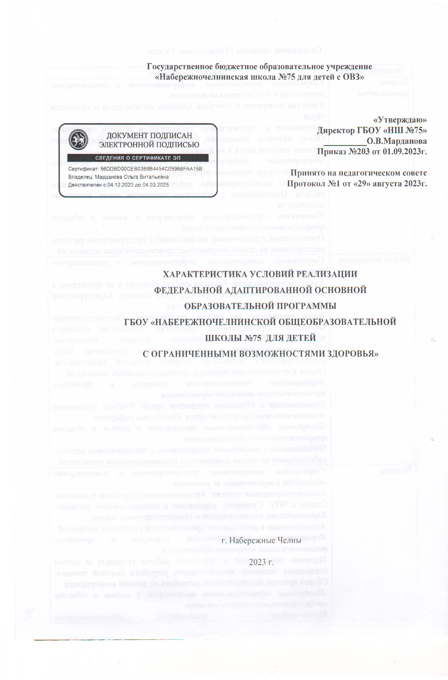

Характеристика условий реализации ФАООП

1. Система условий реализации ФАООП
Исходя из материально-технических и информационно-методических условий образовательного учреждения для успешной реализации адаптированной основной образовательной программы возможно осуществление образовательной деятельности по адаптированной образовательной программе среднего общего образования и по программам внеурочной деятельности и дополнительного образования с применением электронного обучения и с использованием дистанционных образовательных технологий. Образовательное учреждение вправе организовывать проведение учебных занятий, консультаций с помощью средств электронного дневника или иных платформ с использованием различных электронных образовательных ресурсов. При необходимости допускается интеграция форм обучения, например, очно-заочного и электронного обучения с использованием дистанционных образовательных технологий. Деятельность образовательного учреждения в данном случае определяется «Порядком применения организациями, осуществляющими образовательную деятельность, электронного обучения, дистанционных образовательных технологий при реализации образовательных программ», утвержденным приказом Минобрнауки от 23.08.2017г. №816».

2. Кадровые условия реализации ФАООП
Школа укомплектована кадрами, имеющими необходимую квалификацию для решения задач, определённых основной образовательной программой образовательного учреждения, способными к инновационной профессиональной деятельности.
Основой для разработки должностных инструкций, содержащих конкретный перечень должностных обязанностей работников, с учётом особенностей организации труда и управления, а также прав, ответственности и компетентности работников образовательного учреждения служат квалификационные характеристики, представленные в Едином квалификационном справочнике должностей руководителей, специалистов и служащих (раздел «Квалификационные характеристики должностей работников образования»). Образовательное учреждение укомплектовано медицинскими работниками, работниками пищеблока, вспомогательным персоналом.

3. Психолого-педагогические условия реализации ФАООП .
Требованиями к психолого-педагогическим условиям реализации основной образовательной программы являются:
- обеспечение преемственности содержания и форм организации образовательного процесса по отношению к начальной ступени общего образования с учётом специфики возрастного психофизического развития обучающихся, в том числе особенностей перехода из младшего школьного возраста в подростковый;
- формирование и развитие психолого-педагогической компетентности участников образовательного процесса;
- обеспечение вариативности направлений и форм, а также диверсификации уровней психологопедагогического сопровождения участников образовательного процесса
- сопровождение творческо-преобразующей деятельности обучающихся, воспитанников.

Документом, сопряженным с настоящим разделом ФАООП , является «Положение о психолого-педагогическом медико-социальном сопровождении».

4. Финансовое обеспечение реализации ФАООП .
Финансовое обеспечение задания учредителя по реализации ФАООП осуществляется на основе нормативного подушевого финансирования. Введение нормативного подушевого финансирования определяет механизм формирования расходов и доведения средств на реализацию государственных гарантий прав граждан на получение общедоступного и бесплатного общего образования в соответствии с требованиями ФГОС .
Региональный расчётный подушевой норматив — это минимально допустимый объём финансовых средств, необходимых для реализации основной образовательной программы в учреждении, в соответствии с ФГОС в расчёте на одного обучающегося в год. В связи с требованиями Стандарта при расчёте регионального подушевого норматива учитываются затраты рабочего времени педагогических работников образовательного учреждения на урочную и внеурочную деятельность, включая все виды работ (учебная, воспитательная методическая и т. п.), входящие в трудовые обязанности конкретных педагогических работников. Региональный расчётный подушевой норматив покрывает следующие расходы на год:
- оплату труда работников образовательного учреждения с учётом районных коэффициентов к заработной плате, а также отчисления;
- расходы, непосредственно связанные с обеспечением образовательного процесса (приобретение учебно-наглядных пособий, технических средств обучения, расходных материалов, канцелярских товаров, оплату услуг связи в части расходов, связанных с подключением к информационной сети «Интернет» и платой за пользование этой сетью);
- иные хозяйственные нужды и другие расходы, связанные с обеспечением образовательного процесса (обучение, повышение квалификации педагогического и административноуправленческого персонала образовательного учреждения, командировочные расходы и др.), за исключением расходов на содержание зданий и коммунальных расходов, осуществляемых из муниципального бюджета.
Формирование фонда оплаты труда Школы осуществляется в пределах объёма средств на текущий финансовый год, определённого в соответствии с региональным расчётным подушевым нормативом, количеством обучающихся и соответствующими поправочными коэффициентами и отражается в смете Школы.
Размеры, порядок и условия осуществления стимулирующих выплат определяются в «Положении о распределении стимулирующей составляющей фонда оплаты труда между осуществляющими педагогическую деятельность работниками» Школы. В этом положении определены критерии и показатели результативности и качества, разработанные в соответствии с требованиями ФГОС к результатам освоения ФАООП. В них включена: динамика учебных достижений обучающихся, воспитанников, активность их участия во внеурочной деятельности; использование педагогами современных технологий, в том числе здоровьесберегающих; участие в методической и экспериментальной работе, распространение передового педагогического опыта; повышение уровня профессионального мастерства и др.
Для обеспечения требований ФГОС на основе проведённого анализа материальнотехнических условий реализации АООП СОО Школа:
- проводит экономический расчёт стоимости обеспечения требований ФГОС по каждой позиции;
- устанавливает предмет закупок, количество и стоимость пополняемого оборудования, а также работ для обеспечения требований к условиям реализации ФАООП ;
- определяет величину затрат на обеспечение требований к условиям реализации ФАООП ;
- соотносит необходимые затраты с региональным графиком внедрения ФГОС и определяет распределение по годам освоения средств на обеспечение требований к условиям реализации ФАООП ;
- определяет объёмы финансирования, обеспечивающие реализацию внеурочной деятельности обучающихся, включённой в ФАООП;
- разрабатывает финансовый механизм интеграции между Школой и другими учреждениями образования и социальными партнёрами и отражает его в своих локальных актах.
При этом учитывается, что проведение внеурочной деятельности партнерами может осуществляться:
- на основе договоров на проведение занятий в рамках кружков, секций, клубов и др. по различным направлениям внеурочной деятельности;
- за счёт выделения ставок педагогов дополнительного образования, которые обеспечивают реализацию для обучающихся в школы широкого спектра программ внеурочной деятельности.

5. Материально-технические условия реализации ФАООП .
Материально-техническая база Школы приведена в соответствие с задачами по обеспечению реализации ФАООП, имеет необходимое учебно-материальное оснащение образовательного процесса, создаёт соответствующую образовательную и социальную среду.
Критериальными источниками оценки учебно-материального обеспечения образовательного процесса являются требования и условия Положения о лицензировании образовательной деятельности, утверждённого постановлением Правительства Российской Федерации от 31 марта 2009 г. № 277, а также соответствующие методические рекомендации.
В соответствии с требованиями ФГОС в Школе оборудованы:
- учебные кабинеты с автоматизированными рабочими местами обучающихся и педагогических работников;
- помещения для занятий учебно-исследовательской и проектной деятельностью, моделированием и техническим творчеством;
- необходимые для реализации учебной и внеурочной деятельности лаборатории и мастерские; • помещения для занятий музыкой, изобразительным искусством;
- информационно-библиотечный центр с рабочими зонами, читальным залом и книгохранилищем, обеспечивающими сохранность книжного фонда медиатекой;
- спортивные залы, спортивная площадка, оснащённая игровым, спортивным оборудованием и инвентарём;
- помещение для питания обучающихся, а также для хранения и приготовления пищи, обеспечивающие возможность организации качественного горячего питания, в том числе горячих завтраков;
- помещения для медицинского персонала;
- административные и иные помещения, оснащённые необходимым оборудованием, в том числе для организации учебного процесса с детьми-инвалидами с сочетанными нарушениями развития; • санузлы, места личной гигиены.
Все учебные помещения обеспечены комплектами оборудования для реализации всех предметных областей и внеурочной деятельности, включая расходные материалы и канцелярские принадлежности, а также мебелью, офисным оснащением и необходимым инвентарём. Оценка материально-технических условий реализации основной образовательной программы в образовательном учреждении осуществлена по следующей форме.

Компоненты оснащения | Необходимое оборудование и оснащение | Необходимо/ имеется в наличии
1. Компоненты оснащения учебного (предметного) кабинета основной школы | 1.1. Нормативные документы, программно-методическое обеспечение, локальные акты: должностные инструкции учителя-предметника, паспорт учебного кабинета, макет рабочей программы, Положение о промежуточной аттестации обучающихся, Программа учебноисследовательской и проектной деятельности обучающихся, воспитанников, рабочие программы по предметам. | Имеются
 | 1.2. Учебно-методические материалы:  1.2.1. УМК по всем предметам.  1.2.2. Дидактические и раздаточные материалы по всем предметам инварианта и компонента, формируемого образовательным учреждением. | Имеются, систематизированы, проведена каталогизация учебнометодических материалов.
 | 1.2.3. Аудиозаписи, видеоматериалы, презентации по содержанию учебных предметов. | Имеются, систематизированы, сосредоточены на головных

 | 1.2.4. ТСО, компьютерные, информационно-коммуникационные средства во всех учебных кабинетах. | компьютерах МО, в библиотеке.
 | 1.2.5. Учебно-практическое оборудование:  химия, биология. физика, технология. | Обеспечено полном объёме. | в
 | 1.2.6. Оборудование (мебель) во всех учебных кабинетах | Обеспечено полном объёме. | в
2. Компоненты оснащения методическими материалами основной общей школы. | 2.1. Нормативные документы федерального, регионального уровней. | Имеются.
 | 2.2. Документация Школы по всем направлениям работы. | Имеется.
 | 2.3. Диагностические материалы по достижению планируемых результатов. | Имеются.
 | 2.4. Базы данных обучающихся, воспитанников, педагогических работников | Имеются.
3. Компоненты оснащения мастерских по технологии | 3.1.Копиры, проектор. | Имеются.
4. Компоненты оснащения помещений для занятий физической культуры | 4.1 Спортзал, спортивная площадка.  4.2. Спортивный инвентарь. | Имеются. Имеется
5. Компоненты оснащения помещений для занятий общекультурного направления | 5.1. Фортепиано, магнитофон, телевизоры, копиры, компьютеры с выходом в сеть «Интернет», проекторы, интерактивные доски.  5.2. Дидактический материал, мультимедийные презентации. | Имеются.  Имеются.
6.Компоненты оснащения помещения для психологического сопровождения обучающихся. | 3.1. Психологическая служба  3.3. Дидактический материал, мультимедийные презентации.  3.4.Телевизоры, копиры, компьютеры с выходом в сеть «Интернет», проекторы. | Имеется. Имеются.  Имеются.
7.Компоненты оснащения помещений для питания. | 7.1. Договор с комбинатом питания  7.2. Оборудование и мебель. | Имеется  действующее оборудование в полном объёме и мебель на 80 посадочных мест.
8. Компоненты оснащения помещений медицинского обслуживания. | 8.1. Перечень необходимых медицинских средств, оборудования. | Имеется.
9. Компоненты оснащения помещений для проектной и исследовательской деятельности | 9.1. Дидактический материал, мультимедийные презентации по предметам.  9.2. Компьютеры с выходом в сеть «Интернет», проекторы. | Имеются.  Имеются.

